Potom odpovězte na naši anketní otázku:

Která kniha, vydaná v roce 2015, se vám

nejvíc líbila?

Z vašich odpovědí budou vylosováni výherci, kteří dostanou pěknou knihu.

Pokud odpovíte také na otázku na otázku:
Kterou pohádku mám nejraději a proč?
budete zařazeni do slosování o tři knihy.

Anketní lístky si vyžádejte u vaší paní knihovnice.

Autor, ilustrátor a nakladatelství, které vydalo knihu, která od vás
dostane nejvíce hlasů, získají cenu dětí.

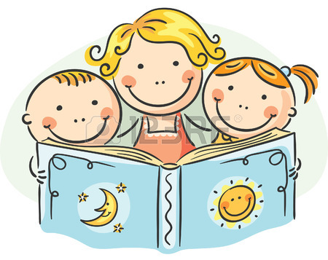

Vaše odpovědi očekáváme v knihovně nejpozději
do 18. 3. 2016

